НАВЕСНОЕ ОБОРУДОВАНИЕ ДЛЯ УНИВЕРСАЛЬНЫХ МИНИ-ПОГРУЗЧИКОВ

Косилка консольная КСП – 1,6

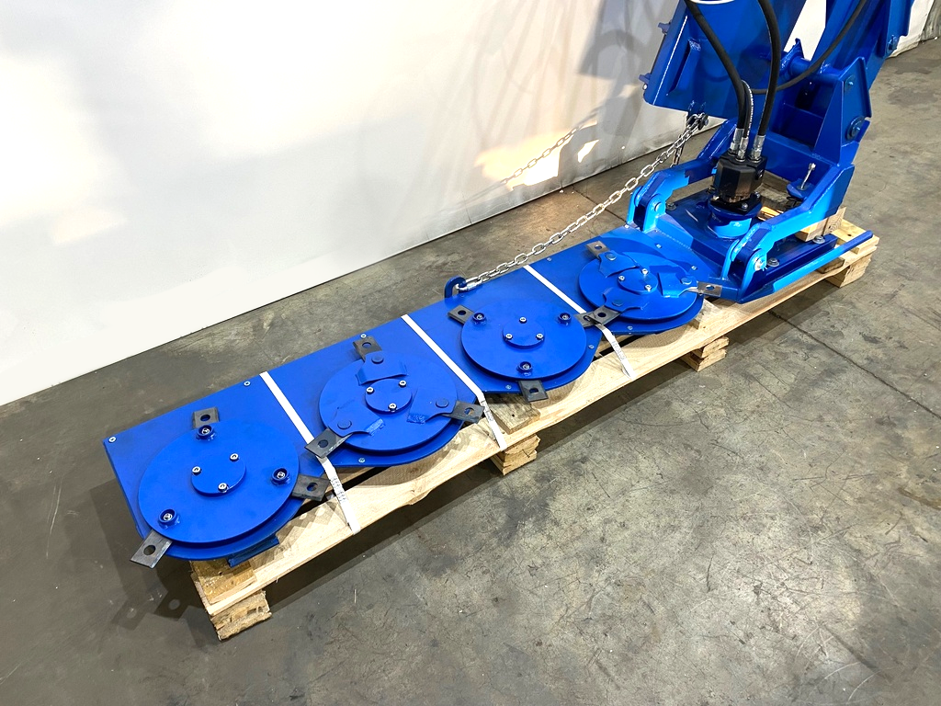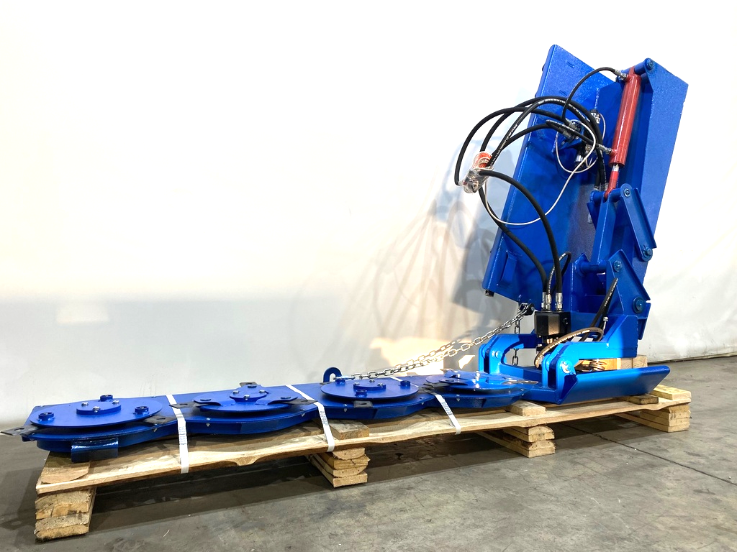

Косилка КСП-1,6 предназначена для скашивания, как обычной травы, так и грубой травяной растительности.

Косилка является навесным оборудованием для универсальных мини-погрузчиков и фронтальных мини-погрузчиков.
Технические характеристики
Диаметр ножевого ротора (рабочий), мм | 450±5
Ширина захвата, мм | 1650±10
Частота вращения роторов, об/мин | 2000±50
Давление гидравлической жидкости, МПа | 12-18
Рабочая подача гидравлической жидкости, л/мин | 55-60
Наличие на погрузчике системы дренажа | требуется
Напряжение питания, В | 12
Рабочая скорость погрузчика, не более, км/час | 5
Расчетная производительность, га/час | 0,8
Высота среза от поверхности, не менее, мм | 70
Габаритные размеры, мм
длина | 590-920*
ширина | 3270±15
высота | 700-1200*
Масса, кг | 280±40

Примечание - * Параметры в зависимости от кронштейнов крепления к погрузчику

